**Java Web开发**

**实验二**

**作业报告**

|  |  |
| --- | --- |
| 学 院 | 计算机 |
| 所在系 班 级 | 2017软件工程系8班 |
| 学 号 姓 名 | 马佳敏 |
| 指 导 教 师 | 郭晓燕 |
| 完 成 时 间 | 2019年3月-10 |

## 实验（1）

1. 新建项目，练习教材上相关例子Hello.java文件，P29。并练习如何在Tomcat服务器上发布该文件
2. HelloServlet文件内容

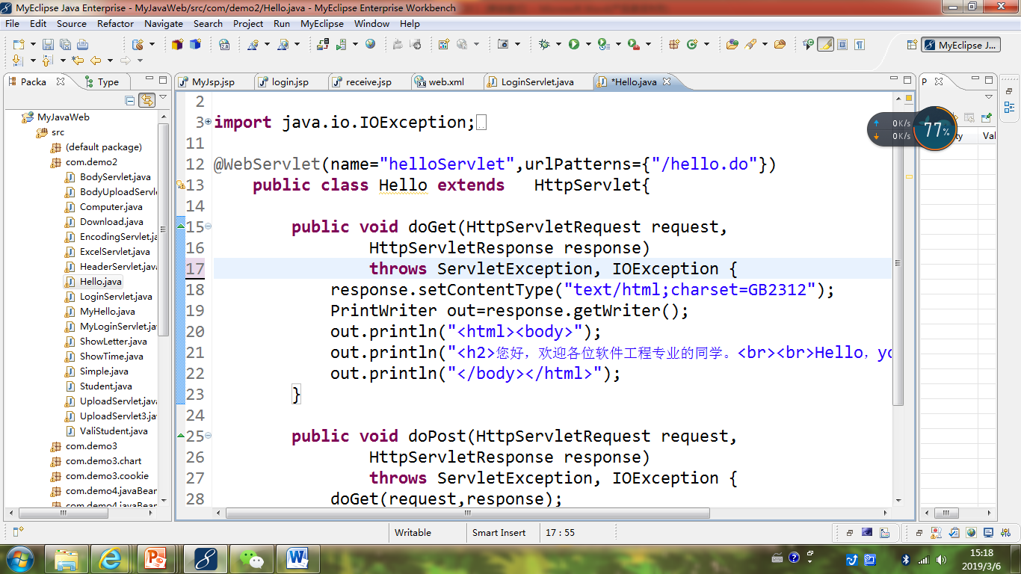

1. 请分别用注释法和文件配置法（web.xml）来完成对HelloServlet文件的发布。

注释法访问的地址是 <http://127.0.0.1:8080/项目工程名/test2/hello.view>（请注意要根据题目要求修改代码中的注释内容）

文件配置法的地址是<http://127.0.0.1:8080/项目工程名/test2/hello.do>

## 关键源码（部分）

package test2;

import java.io.IOException;

import java.io.PrintWriter;

import javax.servlet.ServletException;

import javax.servlet.annotation.WebServlet;

import javax.servlet.http.HttpServlet;

import javax.servlet.http.HttpServletRequest;

import javax.servlet.http.HttpServletResponse;

@WebServlet(name="helloServlet",urlPatterns= {"/test2/hello.view"})

public class Hello extends HttpServlet {

public void doGet(HttpServletRequest request,

HttpServletResponse response)

throws ServletException, IOException {

response.setContentType("text/html;charset=UTF-8");

PrintWriter out=response.getWriter();

out.println("<html><body>");

out.println("<h2>您好，欢迎各位软件工程专业的同学。<br><br>Hello,you are wellcome!</h2>");

out.println("</body></html");

}

}

Web.Xml

<?xml version=*"1.0"* encoding=*"UTF-8"*?>

<web-app xmlns:xsi=*"http://www.w3.org/2001/XMLSchema-instance"* xmlns=*"http://java.sun.com/xml/ns/javaee"* xsi:schemaLocation=*"http://java.sun.com/xml/ns/javaee http://java.sun.com/xml/ns/javaee/web-app_3_0.xsd"* version=*"3.0"*>

<display-name>FirstServlet</display-name>

<welcome-file-list>

<welcome-file>index.html</welcome-file>

<welcome-file>index.htm</welcome-file>

<welcome-file>index.jsp</welcome-file>

<welcome-file>default.html</welcome-file>

<welcome-file>default.htm</welcome-file>

<welcome-file>default.jsp</welcome-file>

</welcome-file-list>

<servlet>

<servlet-name>helloServlet</servlet-name>

<servlet-class>test2.Hello</servlet-class>

</servlet>

<servlet-mapping>

<servlet-name>helloServlet</servlet-name>

<url-pattern>/test2/hello.do</url-pattern>

</servlet-mapping>

</web-app>

## 运行效果图

1.1）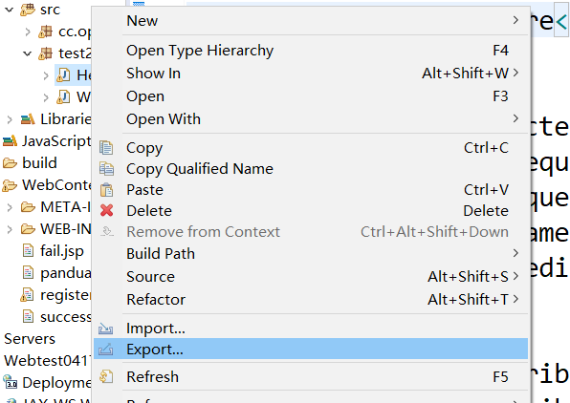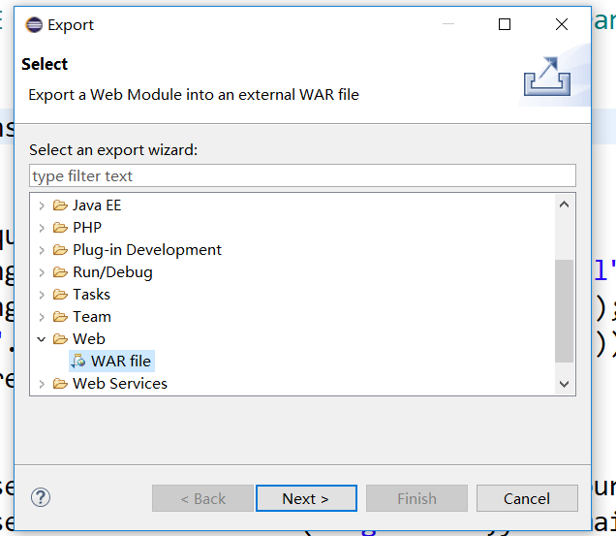

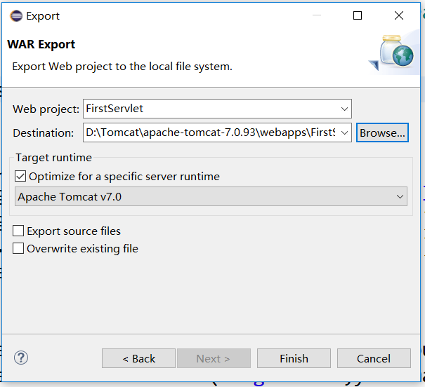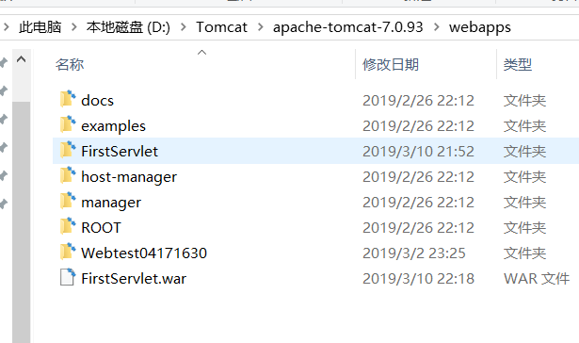

1.2）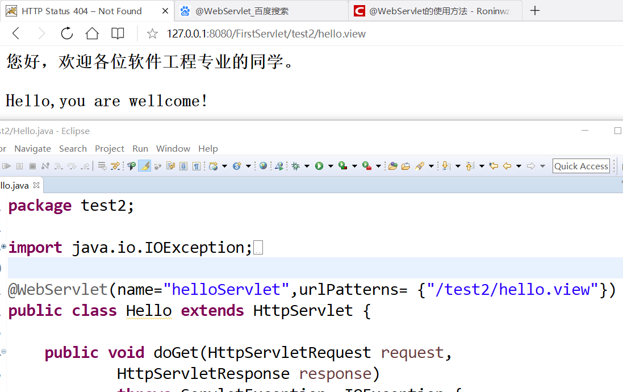

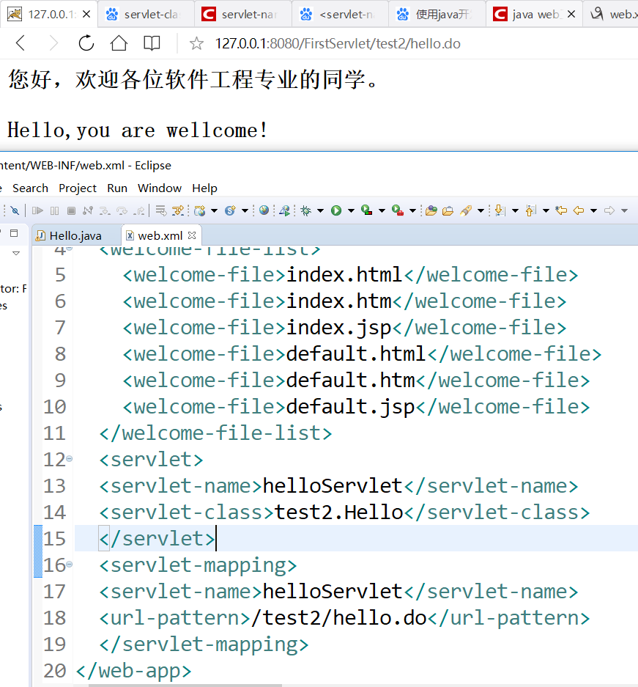

## 收获与问题

学会如何用注释法和文件配置法（web.xml）来完成文件的发布。

## 实验（2）

1. 请编写WelcomeYou.java文件，代码内容如下图，

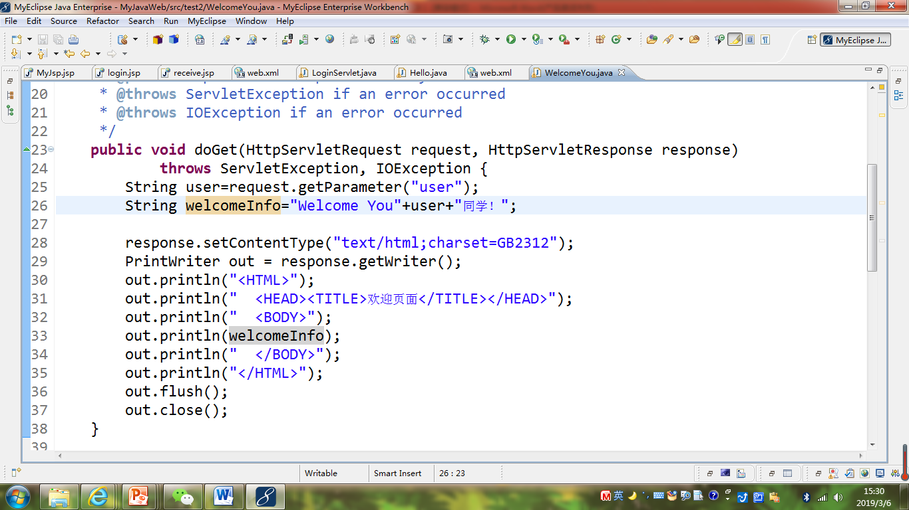

* 1. 图中第25行是何意思？
  2. 编写好之后请用如下两个地址来分别访问该文件：

http://127.0.0.1:8080/项目工程名/test2/welcome?user=‘李华’

http://127.0.0.1:8080/项目工程名/test2/welcome?user=‘Lihua’

记录下浏览器的显示内容，并分析其原因。

## 关键源码（部分）

2.a) 获取的是请求url中带的指定的参数

b)

package test2;

import java.io.IOException;

import java.io.PrintWriter;

import javax.servlet.ServletException;

import javax.servlet.annotation.WebServlet;

import javax.servlet.http.HttpServlet;

import javax.servlet.http.HttpServletRequest;

import javax.servlet.http.HttpServletResponse;

@WebServlet(name="welcome",urlPatterns= {"/test2/welcome"})

public class WelcomeYou extends HttpServlet{

public void doGet(HttpServletRequest request,HttpServletResponse response)

throws ServletException,IOException{

String user=request.getParameter("user");

String welcomeInfo="Welcome You "+user+" 同学!";

response.setContentType("text/html;charset=utf-8");

PrintWriter out =response.getWriter();

out.println("<HTML>");

out.println("<HEAD><TITLE>欢迎页面</TITLE></HEAD>");

out.println("<BODY>");

out.println(welcomeInfo);

out.println("</BODY>");

out.println("</HTML>");

out.flush();

out.close();

}

}

c).url是不支持非ASCII字符的，当地址栏url路径带中文参数时，就会产生乱码

## 运行效果图

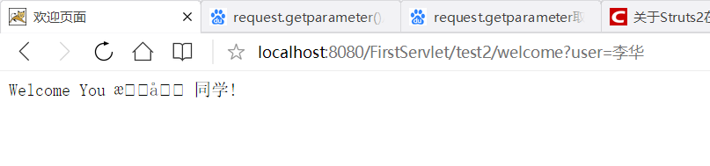

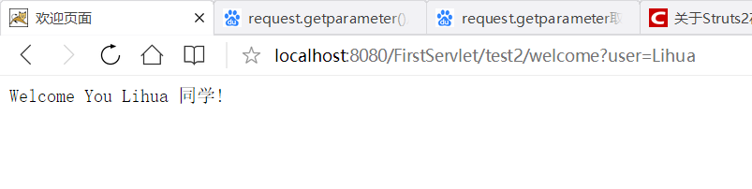

## 收获与问题

1. url传参
2. IE浏览器乱码

## 实验（3）

1. 请编写程序，完成以下功能：
2. 一个邮箱注册表单register.html文件，具体见图。
3. 自行编写两个html文件，一个success.jsp成功页面，一个fail.jsp失败页面。
4. 点击注册按钮后，跳转到成功页面success.jsp。
5. 尝试：能否在成功页面显示该用户的昵称，邮箱名称？比如“开心，恭喜你！你的happyToday@163.com”
6. 注意注册页面的表单应当提交什么请求方式
7. 如果下一步，我还希望能把失败页面加上去，怎么办？

## 分析与设计

1.建立register.html文件，获取注册信息，一个按钮返回值给panduan.jsp文件

2.通过panduan.jsp判断是否符合注册条件，是则转到success.Jsp文件否则转到fail.jsp文件

## 关键源码（部分）

Register.html

<!DOCTYPE html>

<html>

<head>

<meta charset=*"UTF-8"*>

<title>注册页面</title>

</script>

</head>

<body bgcolor=*skyblue*>

<form action=*"panduan.jsp"* method=*post*>

<br>邮箱账号&nbsp&nbsp<input type=*"text"* name=*"email"*></br>

<br>&nbsp&nbsp昵称&nbsp&nbsp<input type=*"text"* name=*"name"*></br>

<br>&nbsp&nbsp密码&nbsp&nbsp<input type=*"text"* name=*"code"* ></br>

<br>确认密码&nbsp&nbsp<input type=*"text"* name=*"recode"*></br>

<br>&nbsp&nbsp性别&nbsp&nbsp<input type=*"radio"* name=*"R"* value=*"男"*>男

<input type=*"radio"* name=*"R"* value=*"女"*>女 </br>

<br>&nbsp&nbsp生日&nbsp&nbsp<select><option value=*"sundate"*>公历</option>

<option value=*"moondate"*>农历</option></select>

<select><option value=*"years"*>2019</option></select>

<select><option value=*"moons"*>1</option></select>

<select><option value=*"days"*>1</option></select> </br>

<br>&nbsp所在地&nbsp&nbsp<select><option value=*"sundate"*>中国</option></select>

<select><option value=*"years"*>广东</option></select>

<select><option value=*"moons"*>珠海</option></select> </br>

<br>&nbsp验证码&nbsp&nbsp<input type=*"text"* name=*"authcode"*></br>

<br>&nbsp&nbsp&nbsp&nbsp&nbsp&nbsp<button>立即注册</button></br>

<br>&nbsp&nbsp&nbsp&nbsp&nbsp<input type=*"checkbox"* name=*"s"*>我已阅读并同意相关服务条款和隐私政策</br>

</form></body>

</html>

Panduan.jsp

<%@ page language=*"java"* contentType=*"text/html; charset=utf-8"*

pageEncoding=*"utf-8"*%>

<!DOCTYPE html PUBLIC "-//W3C//DTD HTML 4.01 Transitional//EN" "http://www.w3.org/TR/html4/loose.dtd">

<html>

<head>

<title>Insert title here</title>

</head>

<body>

<% request.setCharacterEncoding("utf-8");

String youremail=request.getParameter("email");

String yourname=request.getParameter("name");

**if**("".equals(yourname)||"".equals(youremail))

response.sendRedirect("fail.jsp");

**else**

{

session.setAttribute("loginUsername",yourname);

session.setAttribute("loginUser",youremail);

request.getRequestDispatcher("success.jsp").forward(request,response);

}

%>

</body>

</html>

Success.jsp

<%@ page contentType=*"text/html; charset=utf-8"*%>

<html>

<head>

<title>注册成功</title>

</head>

<body bgcolor=*skyblue*>

<% request.setCharacterEncoding("utf-8");

out.println("<h2> 恭喜 "+session.getAttribute("loginUsername")+"！你的邮箱</h2>");

out.println("<h2>"+session.getAttribute("loginUser")+" 已注册成功</h2>");

out.println("<h2><a href=http://localhost:8080/FirstServlet/register.html>返回注册界面</a></h2>");

%>

</body>

</html>

Fail.jsp

<%@ page language=*"java"* contentType=*"text/html; charset=utf-8"*

pageEncoding=*"utf-8"*%>

<!DOCTYPE html PUBLIC "-//W3C//DTD HTML 4.01 Transitional//EN" "http://www.w3.org/TR/html4/loose.dtd">

<html>

<head>

<title>注册失败</title>

</head>

<body bgcolor=*skyblue*>

<%out.println("<h2>注册失败！</h2>");

out.println("<h2><a href=http://localhost:8080/FirstServlet/register.html>返回注册界面</a></h2>");

%>

</body>

</html>

## 运行效果图

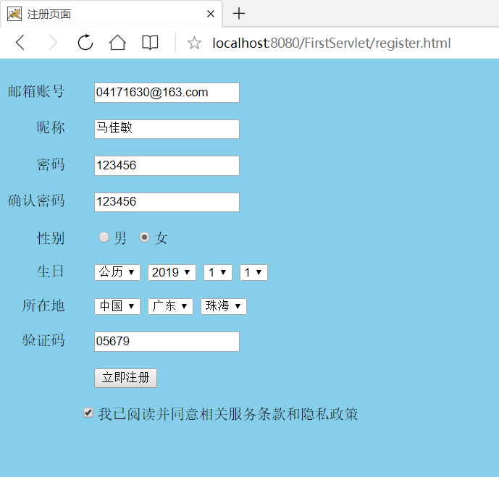

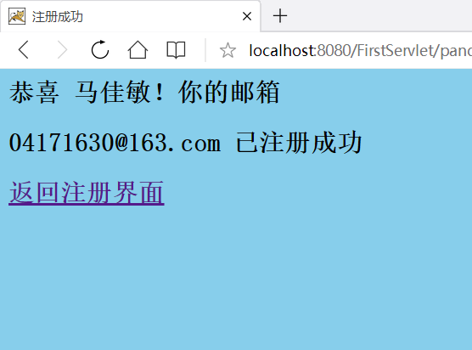

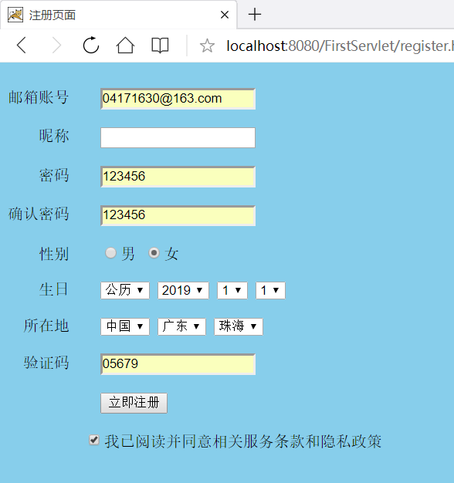

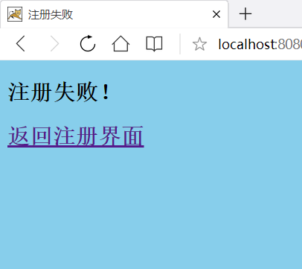

## 收获与问题

参数传递与页面跳转

## 实验（4）

（选作）预习第三章，思考并尝试完成P46的第1，2题。

## 分析与设计

## 关键源码（部分）

## 运行效果图

## 收获与问题